2025第四届医康养旅游产业创新发展论坛
参会报名表
单位名称 |  |  |  |  | 主营业务
经营地址 |  |  |  |  | 电 邮
联系人 |  |  |  |  | 手机
参会人员名单：
姓名 |  |  | 职务 | 手机号 |  | 参会类型
 |  |  |  |  |  | 免费票 嘉宾票 VIP票
 |  |  |  |  |  | 免费票 嘉宾票 VIP票
 |  |  |  |  |  | 免费票 嘉宾票 VIP票
 |  |  |  |  |  | 免费票 嘉宾票 VIP票
以下服务与合作内容如有意向请打“√”，论坛组委会会有专人联系：
 | 项目 | 说明
 | 参展 | 2025上海旅游产业博览会/上海国际健康世博会（标展 个，光地 m2）
 | 发言 | 新品发布会 项目推介会 论坛主题演讲 晚宴发言
 | 宣传 | 媒体宣传 论坛专访 现场广告 广宣品 赞助合作
 | 商旅 | 机票订购 酒店预订（费用自负）
------------------------------
付款方式
【银行汇款】  户 名：上海孝溪文化发展有限公司  开户行： 招商银行股份有限公司上海长乐支行  账 号：121937007210201 | 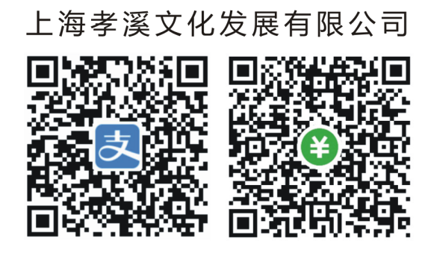  【扫码付款】

